Jak připravit lesy na klimatickou změnu? FSC ČR představuje nový lesnický manuál pro městské a obecní lesy.
TZ FSC ČR 22.12.2020, Brno
Česká národní kancelář certifikace FSC® (Forest Stewardship Council®) vydala na konci letošního roku nový manuál pro správce a majitele nejen městských a obecních lesů, který přehledně ukazuje možnosti přírodě blízkého lesního hospodaření podle standardu FSC. Nově vydaná příručka se zabývá také působením negativních projevů spojených s klimatickou změnou a tím, jak je možné využít přírodě blízkých lesnických metod ke zmírnění jejich dopadu na české lesy. Kromě environmentálních pozitiv se lesnický manuál věnuje také ekonomickým a sociálním benefitům certifikace FSC a praktickým radám pro lesníky a správce lesů, kteří získání certifikátu FSC zvažují. Digitální verzi manuálu ve formátu PDF je možné zdarma stáhnout na webu FSC Lesy. Dostupná je také tištěná verze, jejíž zaslání je možné objednat na emailu info@czechfsc.cz.
Nový manuál představuje stručného, ale komplexního průvodce FSC certifikací pro správce a majitele nejen městských a obecních lesů. „Rádi bychom pomocí našeho nového manuálu poskytli starostům či správcům městských lesů, kteří o FSC certifikaci uvažují, maximum informací, jež jim pomůžou v jejich rozhodování, ať už se jedná o environmentální stránku přírodě blízkého lesního hospodaření nebo praktické rady ohledně systému FSC a auditní praxe“, popsal důvody pro vznik manuálu ředitel FSC ČR Ing. Tomáš Duda.
Aktuálně vydaný lesnický manuál FSC ČR má tři hlavní kapitoly. První kapitola se věnuje úvodu do problematiky certifikace FSC z pohledu městských a obecních lesů. Ústředním tématem druhé kapitoly jsou klimatické změny se zaměřením na jejich aktuální i budoucí vliv na podobu českých lesů, především pak na přírodě blízké způsoby lesního hospodaření. Ty jsou nedílnou součástí Českého standardu FSC a pomáhají české lesy adaptovat a posílit vůči nepříznivým důsledkům těchto probíhajících změn jako je sucho nebo kůrovcové kalamity.
Poslední kapitola představuje praktického průvodce certifikačním systémem FSC v České republice a je step-by-step rádcem pro majitele či správce městských lesů, kteří uvažují nad získáním certifikátu FSC a přírodě blízkým lesním hospodařením. Jejím cílem je ukázat fungování certifikačního systému FSC v praktické rovině a odpovědět na otázky, jak projít auditním procesem. Prostor je také věnován tzv. skupinové certifikaci, která efektivním způsobem snižuje administrativní a finanční náklady pro lesní vlastníky, a díky níž se mohou především malí lesní vlastníci spojit dohromady a vystupovat společně pod jedním certifikátem.
Nový lesnický manuál FSC ČR je dostupný ke stažení zdarma také ve formátu PDF na stránkách FSC ČR. Zaslání tištěné verze si lze objednat na adrese info@czechfsc.cz.

O FSC

Základní ideou mezinárodní organizace FSC® (Forest Stewardship Council®) je podporovat ekologicky šetrné, sociálně prospěšné a ekonomicky životaschopné obhospodařování lesů, a tím napomoci chránit ohrožené světové lesy. Proto FSC vytvořilo prestižní mezinárodní systém certifikace lesů a podniků, které dřevo z certifikovaných lesů zpracovávají ve výrobky. Logo FSC na výrobku pak znamená záruku, že svým nákupem podporujete lesní hospodaření šetrné k přírodě a místním lidem.
Národní kancelář FSC ČR již více než deset let prosazuje environmentálně vhodné, sociálně přínosné a ekonomicky životaschopné lesní hospodaření v České republice. Jedním z cílů FSC ČR je také informování a vzdělávání o odpovědné spotřebě a možnostech podpory šetrného a přírodě blízkého hospodaření v lesích.
Další informace také na: www.czechfsc.cz a www.poznejdrevo.cz.
Kontakt:
Ing. Tomáš Duda, ředitel FSC ČR, tel.: 737 406 093, e-mail: tomas.duda@czechfsc.cz
Mgr. Jakub Fabík, public relations, FSC ČR, tel: 724 061 362, e-mail: jakub.fabik@czechfsc.cz
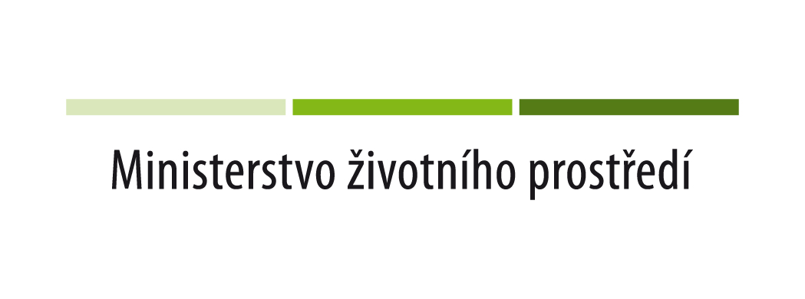

Podpora přírodě blízkého hospodaření v menších a obecních lesích je podpořena Ministerstvem životního prostředí.
Informace nemusí vyjadřovat stanoviska MŽP.
.

